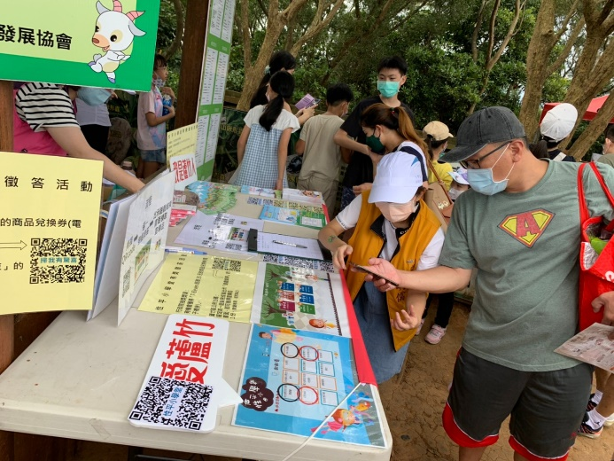 | 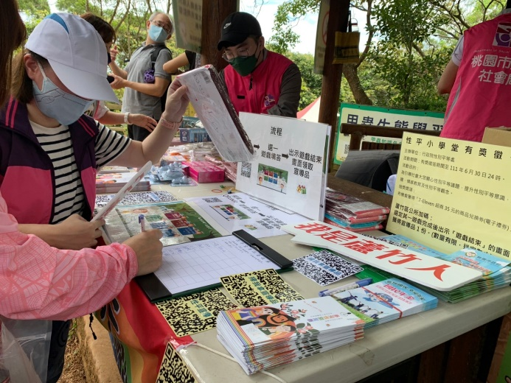
邀請民眾闖關遊戲 | 有獎徵答簽收領宣導品
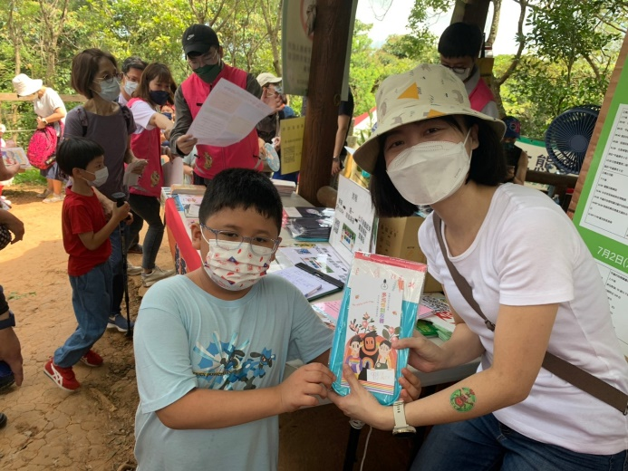
闖關遊戲不分老少
小朋友也能一同參與
活動照片表

